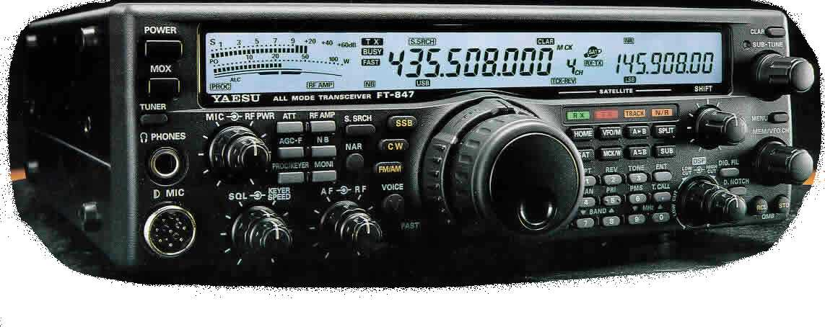
HAMRadio Sonderdruck
FT847-SuperControl® 2.4
CAT Software für den YAESU™ FT-847® Amateurfunk-Transceiver

FT847-SuperControl® ist eine Steuerungssoftware, die eigens für den FT-847® Transceiver entwickelt worden ist. Durch diesen Umstand war es möglich, auf die Spezifika eben dieses Gerätes haargenau einzugehen und ein Produkt zu schaffen, welches einzigartig alle Möglichkeiten ausschöpft, die lediglich durch den vorgegebenen Befehlssatz der Firmware eingeschränkt sind. Vorhandene Transceiver Funktionen werden durch viele Besonderheiten der FT847-SuperControl® Software in Ihrem Funktionsumfang erweitert und wesentlich vereinfacht. Eine übersichtliche und benutzerfreundliche Anordnung der möglichen Befehle runden das Erscheinungsbild zusätzlich ab. Was macht FT847-SuperControl® so einzigartig? Hier eine kurze Übersicht der Features:

Komplette Steuerung des FT-847 über Schaltflächen realisierbar, während eine kontinuierliche Aktualisierung der einzelnen VFO's in der Software mit der Anzeige des Transceivers statt- findet. Frequenz, Mode und andere Ereignisse, werden kontinuierlich vom Transceiver übermittelt, sodass auch ein manuelles Tunen am Transceiver erkannt und am PC angezeigt wird. |  | Scannen von einzelnen SuperControl Speicherbänken. Der Benutzer hat die Möglichkeit beliebige Speicherbänke für den Suchlauf auszuwählen. Der FT-847 Transceiver selbst, hat nur ca. 100 interne Speicher, die auch in einem Durchgang gescannt werden müssen.  Somit entfällt das lästige Relais-Klicken beim Scannen der internen Speicher des FT-847. Die internen Relais Ihres FT-847 werden es Ihnen danken! |  | DDE-Schnittstelle zu Satelliten-Bahnberechnungsprogrammen (NOVA, SatScape) zur Kalkulation von Doppler-Abweichung beim Satellitenbetrieb oder zum Steuern Ihres Rotors über ein spezielles Interface. Ein Nachführen von Hand ist nicht mehr nötig. Es werden RX- und TX-VFO direkt aktualisiert. Auch werden dabei Transverter-Endfrequenzen zur Auswertung verwendet, sodass diese Funktion auch für AO-40 etc. verwendet werden kann.
Programmierbare Frequenzumrechnung für bis zu vier verschiedene optionale Transverter. Die Umrechnung ist abhängig vom Antenneneingang und von der benutzten Quell-Frequenz. Die berechneten Endfrequenzen werden in Echtzeit auf zusätzlichen VFO-Display's angezeigt. |  | Übersichtliche Speicherverwaltung mit unbegrenzter Anzahl von Speicherplätzen. Die Speicherbänke aller Amateurfunkbänder sind auf einem Blick ersichtlich und können sofort ausgewählt werden. Auch gibt es zusätzliche spezielle Speicherbänke mit der Möglichkeit, Ablage-, DEC-, ENC-, DCS- und AZ-/EL-Daten für die Rotorsteuerung aufzunehmen. |  | Wave Aufnahme (Mitschnitt) von QSO's oder anderen wichtigen Signalen. FT847-SuperControl® verfügt über die Möglichkeit, bei geöffneter Rauschsperre (Squelch) oder bei sonstigen auswählbaren Ereignissen, einen Mitschnitt über eine eingebaute Soundkarte im Computer zu starten. Die Sound-Dateien werden automatisch in ein gesondertes Verzeichnis kopiert und können bei Bedarf wieder abgespielt werden.
Vollduplex Crossband-Umsetzer mit der Möglichkeit, auch Ablagen für Umsetzer (Relais) einzugeben. Der FT-847 Transceiver bietet normalerweise nur Crossband-Betrieb in eine Richtung an.  (Bitte Gesetzeslage beachten!) |  | Unterstützung des W4RT OTT-847 Interface zum Steuern von autom. Antennentunern der Fa. LDG. Unter-stützt werden AT-11MP, RT-11 und AT-1000. OneTouch-Tune und NoTouch-Tune ermöglicht eine automatische Anpassung des Tuners bei QSY! |  | Clone-Daten Speicherverwaltung für die internen Speicher im FT-847® Transceiver. FT847-SuperControl® kann die internen Speicher ohne Probleme auslesen, editieren und wieder in den Transceiver einspielen. Man kann verschiedene Clone-Dateien auf dem PC verwalten.
Unterstützung von bis zu acht verschiedenen seriellen Schnittstellen (COM1 bis COM8).! |  | Originalgetreue Nachbildung der Anzeigeinstrumente (S-Meter, Power-Meter, Diskriminator-Meter etc.) |  | DTMF Ton En- und Dekoder (DTMF Fernsteuerung in Vorbereitung).  Dual Ton Generator / Enkoder.
Visueller Suchlauf (Bandscope) mit unterschiedlichen Schrittweiten und vielen weiteren Möglichkeiten. |  | Fernbedienung des Transceivers über ein TCP/IP Netzwerk (LAN) oder auch über das Internet (WAN) möglich. |  | Automatische 10 Minuten Stationsidentifizierung - Vier ID's frei definierbar.
EasyComm und ARS Rotor Interface (automat. Antennennachführung z.B. für Satelliten- oder Relaisbetrieb). |  | Sprachausgabe (Ansagen der momentan eingestellten Frequenz und sonstigen Ereignissen). |  | Sprachmaschine (Voice-Keyer) mit frei definierbaren Ansagen für Contest-Betrieb oder sonstige Bedürfnisse.
Konfigurierbare Hauskanäle (Homechannels) für jedes Amateurfunkband extra. |  | Skip Funktion für einzelne Speicher - beim Scannen unerwünschte Kanäle auslassen. |  | Full featured VFO - und Speicherdatenbank - Scanner mit softwaregestützter Quick Memory Bank - Funktion (QMB).
Logbuch-/ Skedbuch Funktion. |  | Software-/Tastatur- CW-Keyer |  | Spektrum - Anzeige der NF.
Internet basierter Telnet DX-Cluster Logger. Zeigt die neuesten DX-Meldungen in der Software an. |  | Gleichzeitiger Betrieb mit dem automatischen Antennentuner Yaesu FC-20 möglich ! |  | ARS – (Automatische Relais Ablage) Mehrere unterschiedliche Ablagen im gleichen Band möglich..
Prioritätskanalüberwachung für bis zu acht Kanäle gleichzeitig. |  | Lokale Uhrzeit und UTC-Uhrzeit können gesondert konfiguriert werden. |  | Testumgebung für undokumentierte CAT-Befehle.

Copyright © 2004 Peter R. Pfisterer DH1NGP-JA1OLB, alle Rechte vorbehalten - http://www.supercontrol.de

